Drónia Roadshow érkezett a Soproni Egyetemre
A Soproni Egyetem Közgazdaságtudományi Kara adott otthont a Drónia Roadshow következő állomásának, amely immár tizedik alkalommal hívta fel a figyelmet a dróntechnológia, a mesterséges intelligencia és a kibertér világának aktuális kihívásaira és lehetőségeire.
A Drónia Roadshow-t 2023-ban indította útjára a Gazdálkodási és Tudományos Társaságok Szövetsége (GTTSZ) Drón Tagozata, a Magyar Honvédség és a rendőrség társszervezésében. A kezdeményezés célja, hogy középiskolás diákok és pedagógusok számára interaktív formában mutassa be a digitális világ biztonsági kérdéseit, valamint a dróntechnológia oktatási és társadalmi hasznosítási lehetőségeit.
- A rendezvény célja, hogy közelebb hozza a fiatalokat a jövő technológiáihoz – különösen a mesterséges intelligencia, dróntechnológia és kiberbiztonság területein. A roadshow során elméleti előadások és gyakorlati bemutatók segítségével ismerkedhetnek meg a résztvevők ezekkel az innovatív megoldásokkal, különös hangsúlyt fektetve a velük járó felelősségteljes alkalmazásra is –mondta el Dr. Horváth Bianka, a GTTSZ elnöke.
A Soproni Egyetem Közgazdaságtudományi Kara a Drónia Roadshow 10. állomása. Ez az alkalom azért is különleges, mert a Soproni Egyetem már 2025 tavaszán stratégiai együttműködést kötött a szövetséggel, és a programhoz elsőként csatlakozott, mint felsőoktatási intézmény. A mostani esemény ennek az együttműködésnek a mérföldköve, amelyhez a Soproni Szakképzési Centrum is kiemelt partnerként kapcsolódott. Az együttműködés célja, hogy erős hidat képezzen a gazdaság és a tudomány között, elősegítve a jövő szakembereinek gyakorlati és elméleti felkészítését. A rendezvényen olyan intézmények is részt vesznek, mint az Országos Rendőrfőkapitányság, a Győr-Moson-Sopron Vármegyei Rendőrkapitányság, valamint a Nemzetbiztonsági Szakszolgálat Kibervédelmi Intézete – ezzel is hangsúlyozva a biztonságtechnológia és a kiberfenyegetések elleni felkészülés jelentőségét - tette hozzá.
A program eddigi állomásai – köztük Eger, Mátészalka, Kecskemét, Székesfehérvár, Miskolc és más városok – során már közel 800 pedagógus és 4100 diák vett részt az előadásokon és gyakorlati bemutatókon. A szervezők eredetileg 2000 résztvevőre számítottak, ám a rendezvény gyorsan túlszárnyalta a várakozásokat.
A rendezvénysorozat fővédnöke Farkas Bertalan, az első magyar űrhajós, akinek nevét viseli a Farkas Bertalan Oktatási és Módszertani Központ is, amely a program egyik szakmai partnere. A Miniszterelnökség és a Bethlen Gábor Alap Nonprofit Kft. támogatásával megvalósuló roadshow-ban eddig összesen 284 szakértő – honvédségi, rendőrségi és civil előadó –, valamint 60 pedagógus és 55 diák segítette a megvalósítást.
Sajtókapcsolat:
- Major Mihály
- Soproni Egyetem
- +36 99 518 278
- major.mihaly@uni-sopron.hu
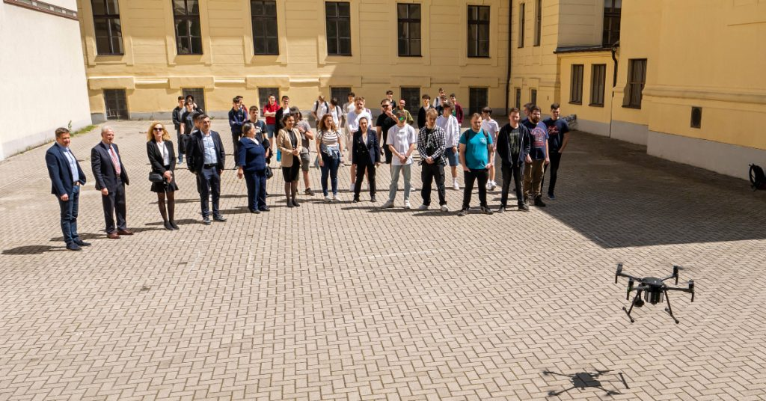 | © Soproni Szakképzési Centrum
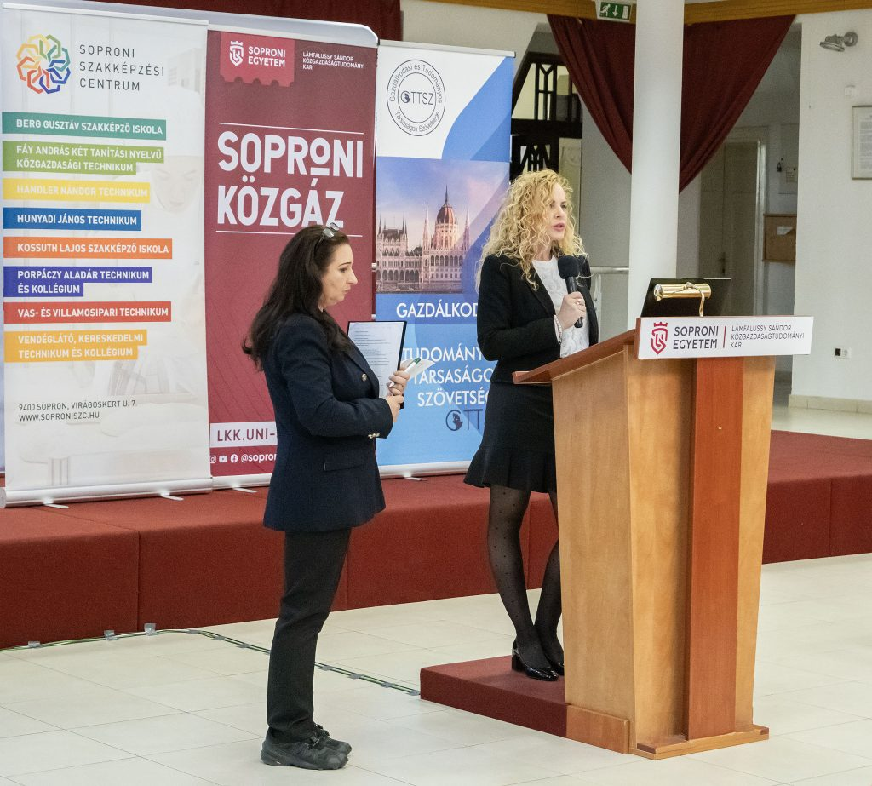 | © Soproni Szakképzési Centrum
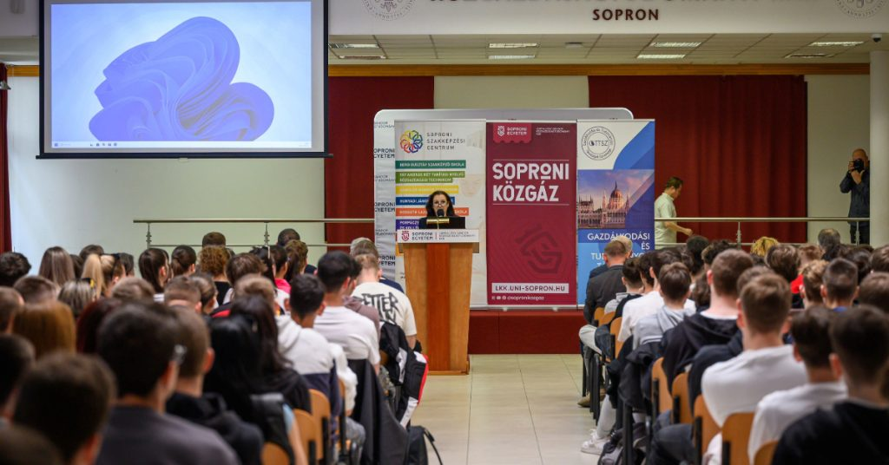 | © Soproni Szakképzési Centrum
Eredeti tartalom: Soproni Egyetem
Továbbította: Helló Sajtó! Üzleti Sajtószolgálat
Ez a sajtóközlemény a következő linken érhető el:

